Makroekonomická analýza - nový nástroj do Vaší platformy
Obchodní platforma XTB-Trader nabízí možnost rozšíření prostřednictvím vlastních skriptů. Pro naše klienty jsme připravili analytický nástroj, který do grafů promítá zveřejňované makroekonomické zprávy a data. Můžete tak přímo v živém obchodování sledovat dopad důležitých událostí na vývoj cen investičních nástrojů. Nástroj je k dispozici v části Ke stažení, podsekci Analytické nástroje.
Instalace skriptu
Skript pro zobrazování makroekonomických události se kopíruje do zdrojového adresáře XTB-Trader 4 do složky scripts. Po restartu platformy se skript zobrazí v Navigátoru. Dvojkliknutím na tento a stisknutím klávesy OK dojde k vložení a načtení aktuálních dat. Pro správné fungování skriptu nastavte v platformě v sekci Nástroje-Možnosti-Strategie potřebná pole dle následujícího obrázku. Nejdůležitější je umožnění importu DLL.
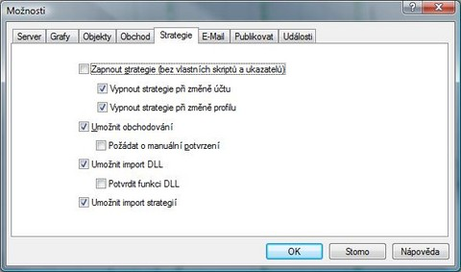
Nastavení platformy
Pro dosažení správné čitelnosti doporučujeme nastavit grafické rozhrání na Black On White. Tuto možnost nastavíte po kliknutí pravým tlačítkem myši do grafu a zvolením kolonky Vlastnosti. Konkrétní nastavení naleznete v záložce Barvy-Barva projektu. Poté zvolte požadovaný profil a klikněte na tlačítko Ok.
Protože je častým jevem, že vychází několik výsledků ve stejný čas, nastavte si na grafu časový rámec 1 minut a maximální zvětšení grafu, aby se popisky událostí správně zobrazily a nepřekrývaly se.
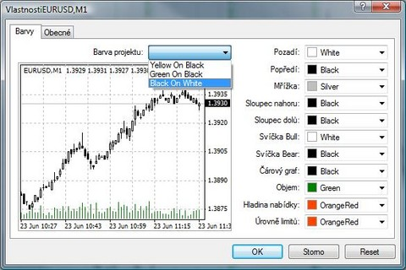
Nastavení vstupů skriptu
• Relevantná_data - Při nastavení hodnot true (pravda) parametru Relevantná_data skript zobrazí pouze data mající dopad na analyzovaný finanční instrument. Např. na grafu EURUSD se Vám zobrazí pouze výsledky přicházející z USA a celé Eurozóny. Nastavení hodnoty false (nepravda) zobrazí všechna nalezená data také ze všech zemí.
• Ukázat_Asii – hodnota true zobrazí otevírací a zavírací čas asijské seance jako vertikální linie na grafu
• Ukázat_Evropu – hodnota true zobrazí otevírací a zavírací čas evropské seance jako vertikální linie na grafu
• Ukázat_USA – hodnota true zobrazí otevírací a zavírací čas americké seance jako vertikální linie na grafu
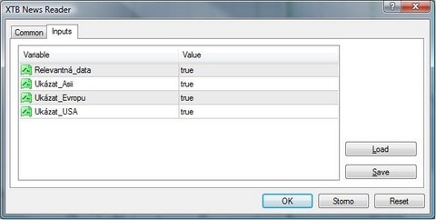
Úprava grafu pro plnou viditelnost
Pro lepší viditelnost makroekonomických události doporučujeme roztáhnout graf zvoleného časového rámce. Klikněte levým tlačítkem myši na lištu grafu viz. následující obrázek. Poté držte a táhněte směrem dolů.
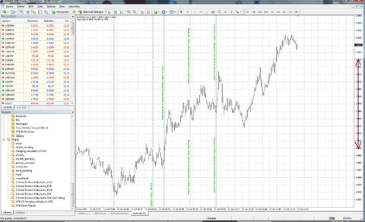
Vzhled grafu po této úpravě bude vypadat následujícím způsobem:
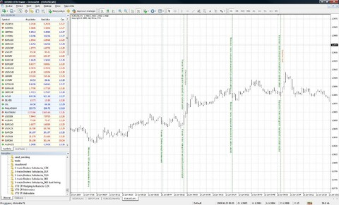
Jak zachycuje následující obrázek, skript nezobrazuje pouze minulé události, ale také všechny události, na které se aktuální týden čeká.
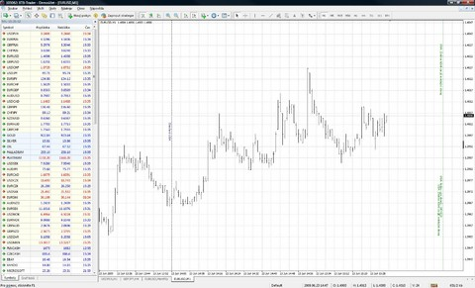
Výsledky makroekonomických dat po jejich vyhlášení
Aktualizaci zobrazení makroekonomických událostí v grafu je potřebné provádět manuálně opakovaným spuštěním skriptu. To stáhne aktuální data, aktualizuje jejich zobrazení a v okně Alarm zobrazí všechna data za aktuální týden. Na grafu se zobrazuje pouze stát a událost, delší zobrazení neumožňuje grafický objekt. Opakovaným spuštěním skriptu uvidíte všechna data – makroekonomické události včetně očekávání, předchozího stavu a aktuálních výsledků.
Skript čerpá data z naší webové stránky. Tam v sekci Makroekonomický kalendář naleznete již zveřejněné výsledky (šedivý obdélník) a další chystaná data ke zveřejnění pro přehlednější zobrazení.
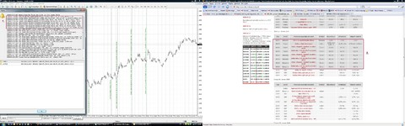
Řešení potíží
Skript nebude pracovat, nemáte-li v nastaveních povolený import DLL knihoven (viz. instalace skriptu). Ujistěte se také, že na operačním systému Windows Vista máte nastavená práva k zápisu pro složku programu XTB-Trader.

